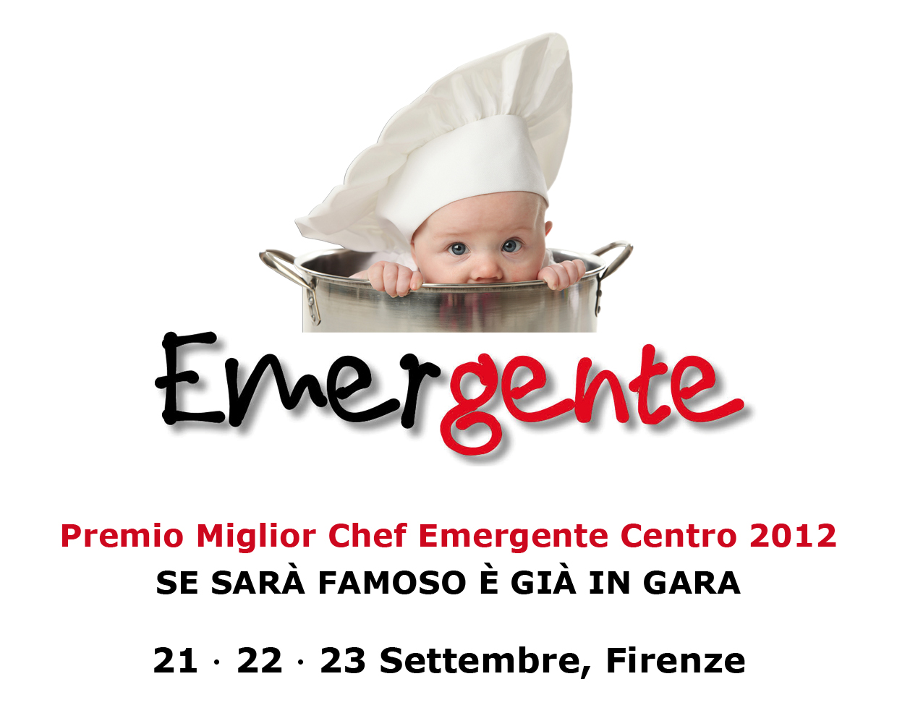

Si svolgerà da venerdì 21 settembre a domenica 23 il Premio Miglior Chef Emergente del Centro Italia presso lo splendido Parco delle Cascine a Firenze, in contemporanea con Expo Rurale, la fiera dell’agricoltura e delle tipicità agroalimentari della Toscana.
Evento organizzato da Witaly, con la collaborazione e il supporto della Regione Toscana e Toscana Promozione, ideato e presentato dal giornalista enogastronomico Luigi Cremona.

In gara venerdì 21 i cuochi della regione Toscana: Fabrizio Bicchierai del ristorante Arnolfo a Siena, Filippo Fiorentini che aprirà prossimamente il suo ristorante a Cecina, Gianluca Gorini del Poggio Rosso in Chianti, Marco Mengoni del ristorante Opera22 a Prato, Matteo Piaretti della Locanda Vigna Ilaria di Lucca.
Sabato 22 la gara dei giovani chef verrà suddivisa in due tranche: Abruzzo-Marche-Umbria e Lazio, i protagonisti della prima sfida Annalisa Tedesco del ristorante il Postale, Antonello De Maria del Le Regard, Sabrina Tuzi della Degusteria del Gigante mentre per il Lazio Davide Del Duca del ristorante Osteria Fernanda di Roma, Domenico Iavarone del ristorante Oliwer Glowig di Roma e Marco Furlano del Giuda Ballerino, Roma.
Domenica 23 si proclamerà il vincitore che parteciperà alla finalissima Miglior Chef Emergente d’Italia 2012 che si terrà a Roma dal 20 al 22 ottobre presso le Officine Farneto (www.officinefarneto.it)

Il Premio è un appuntamento atteso, una gara tra giovani chef, divisi per regione, selezionati dai migliori giornalisti enogastronomici di ciascun’area di riferimento, che compongono anche la prestigiosa giuria finale.
Serietà, divertimento, passione, forti emozioni e anche una sana competitività hanno sempre reso unico questo evento, seguito sempre con entusiasmo ad ogni sua edizione. Intorno ci saranno anche numerosi produttori del settore enoagroalimentare con una selezione dei migliori prodotti e vini del territorio selezionati dell’ Enoteca Italiana di Siena. Sarà quindi un’ occasione golosa e importante per i tanti operatori e appassionati, che seguono con attenzione l’ evoluzione della Ristorazione italiana di domani.
Le scorse edizioni hanno visto quale Miglior Chef Emergente del Centro Italia: 2008 – Carmine Calò di Ascoli Piceno; 2009 – Nicola Fossaceca di San Salvo (CH); 2010 –Mattia Spadone di Civitella Casanova (PE); 2011 –Alessio Biagi di Grosseto.

Cuochi emergenti a parte, il programma prevede una serie di curiosi interventi da parte di chef famosi che si mettono ironicamente in gioco: chi vincerà la “Disfida della Polpetta”?
Si tratta di una gara dal titolo ironico ma dai contenuti succulenti che avrà protagonisti venerdì 21 alle ore 15.00 Luca Cai del ristorante Il Magazzino a Firenze, Beatrice Segoni del Borgo San Jacopo a Firenze, Marco Stabile del ristorante Ora d’Aria a Firenze e Paolo Gori del Burde a Firenze mentre il sabato 22 alle ore 15.00 Paolo Tizzanini dell’ Osteria dell’ Acquolina ad Arezzo, Luciano Zazzeri del ristorante La Pineta a Marina di Bibbona (LI), Damiano Donati del Serendepico a Capannori (LU) e Filippo Saporito del ristorante La Leggenda dei Frati a Castellina in Chianti (SI). La giuria sceglierà due finalisti per gara che andranno in finale domenica 23 alle ore 16.00.

Come raggiungerci:
Spazio Show Cooking, Parco delle Cascine, Prato del Quercione lato Viale del Quercione vicino al Ristorante.

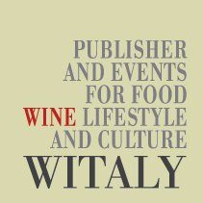

Witaly Editore
Largo dei Librari, 89 - Roma
tel 380 1967365 ufficiostampa@witaly.it
www.porzionicremona.it
www.witaly.it

